教 案
上课日期 |  |  |  | 课时数 |  | 2
第 9 章  第 3 讲 | 授课名称 |  | 任务3：登录 | 课 型 |  | 理论
教学目标 | 完成网站后台管理模块登录制作
教学重难点 | 重点：登录界面设计，登录功能实现  难点：登录功能实现
课程思政点 | 培养学生严谨的工作态度，刻苦钻研的精神。
教法与学法 | 教法：1、引导、点拨法（展开联想，拓展思路）2、讨论法（积极参与，总结规律）3、提问法（逐步引导，逐渐深入）4、扩展、训练法（课堂热身，落实目标）  学法引导：“讲、学、练”相结合
参考资料 | 《ASP.NET 2.0课程设计案例精编》杨健主编、清华大学出版社。
教学过程
教学内容 |  |  |  |  | 师生互动
（一）、创设情境、激趣导入（导入新课）  参照前台登录模块制作后台登录模块方法：  学生回答。  老师总结、点评。 |  |  |  |  | 点名，宣布课堂纪律，新课导入，触发学生学习兴趣。
教学过程
教学内容 |  |  |  |  | 师生互动
（二）、自主、合作、探究（讲授新课）  效果图  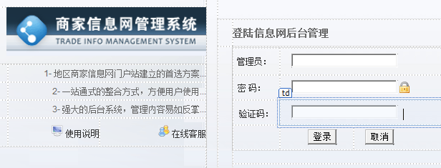  网站后台管理登录效果图  任务实现：  一、样式代码：  <link href="skin.css" rel="stylesheet" type="text/css" />  <style type="text/css">  .style1 {  text-align: left;  }  .top_hui_text {  text-align: left;  }  .auto-style1 {  height: 25px;  }  .auto-style2 {  font-family: Arial, Helvetica, sans-serif;  font-size: 12px;  line-height: 25px;  color: #666666;  height: 25px;  }  </style> |  |  |  |  | 老师讲解  学生分组讨论  学生提问
教学过程
教学内容 |  |  |  |  | 师生互动
二、.js代码  <script language="javascript" type="text/javascript">  function correctPNG() {  var arVersion = navigator.appVersion.split("MSIE")  var version = parseFloat(arVersion[1])  if ((version >= 5.5) && (document.body.filters)) {  for (var j = 0; j < document.images.length; j++) {  var img = document.images[j]  var imgName = img.src.toUpperCase()  if (imgName.substring(imgName.length - 3, imgName.length) == "PNG") {  var imgID = (img.id) ? "id='" + img.id + "' " : ""  var imgClass = (img.className) ? "class='" + img.className + "' " : ""  var imgTitle = (img.title) ? "title='" + img.title + "' " : "title='" + img.alt + "' "  var imgStyle = "display:inline-block;" + img.style.cssTex  if (img.align == "left") imgStyle = "float:left;" + imgStyle  if (img.align == "right") imgStyle = "float:right;" + imgStyle  if (img.parentElement.href) imgStyle = "cursor:hand;" + imgStyle  var strNewHTML = "<span " + imgID + imgClass + imgTitle  + " style=\"" + "width:" + img.width + "px; height:" + img.height + "px;" + imgStyle + ";"  + "filter:progid:DXImageTransform.Microsoft.AlphaImageLoader"  + "(src=\'" + img.src + "\', sizingMethod='scale');\"></span>"  img.outerHTML = strNewHTML  j = j - 1  }  }  }  }  window.attachEvent("onload", correctPNG);  </script>  三、页面结构  利用表格布局，完成页面结构设计。 |  |  |  |  | 学生分组讨论  学生回答问题
教学过程
教学内容 |  |  |  |  | 师生互动
（三）课堂热身（课堂总结及课堂练习）  1.利用本节课所学知识完成本节课任务：  （四）拓展延伸  布置作业： 1、完成课后习题（结合课堂讲解）。  （五）板书设计  一、样式代码  二、.js代码  三、页面结构 |  |  |  |  | 认真练习  学生记录作业
课后反思

